קומוניקט – להקה פיקטיבית:
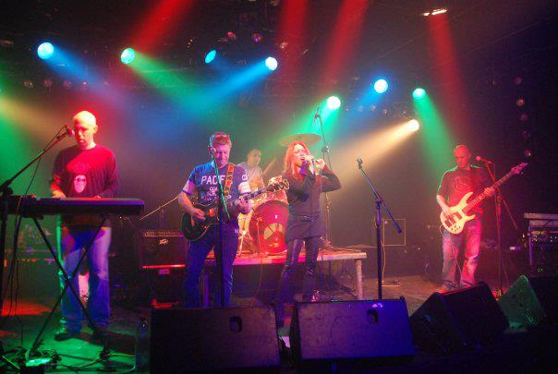
על להקה פיקטיבית:
להקה פיקטיבית היא להקת רוק ישראלית הפועלת כבר למעלה מעשור ומבצעת בעיקר חומר מקורי בשפה העברית. לאורך השנים הלהקה הקליטה מספר רב של שירים והופיעה במרבית מועדוני בארץ.
על חברי הלהקה:
ליליה, סולנית הלהקה, זכורה מלהיטיה מסוף שנות השמונים כמו: "גבר שר אצלי באמבטיה" ו"הרווח בין הגבר לחולצה" שזכו וזוכים עד היום להשמעות רבות בתחנות הרדיו בישראל. עוד חברים בלהקה – הגיטריסט עוזי בינדר, שהיה הגיטריסט הראשון בלהקת הקליק האגדתית, הקלידן יואב חושן ממייסדי הלהקה, מיקי נווה – בסיסט וניר דגן מתופף. בשנים האחרונות הלהקה העשירה מאוד את הרפרטואר שלה בשירים חדשים ובאוקטובר 2010 יצא דיסק (בהפקה עצמית) "געגועים למאה העשרים" הכולל אוסף של שירים חדשים ביחד עם שירים מהקלטות קודמות.
חברי הלהקה:
שירה – ליליה
גיטרות וקולות – עוזי בינדר
קלידים – יואב חושן
גיטרה בס וקולות – מיקי נווה
תופים – ניר דגן
www.myspace.com/fictivit
http://www.facebook.com/#!/pages/Fictivit-Band-lhqh-pyqtybyt/137479826294310
לפניות ושאלות נוספות ניתן לפנות למיקי נווה בנייד: 4225857- 052

